Сотрудники МЧС России проводят профилактическую работу
с населением по соблюдению правил пожарной безопасности
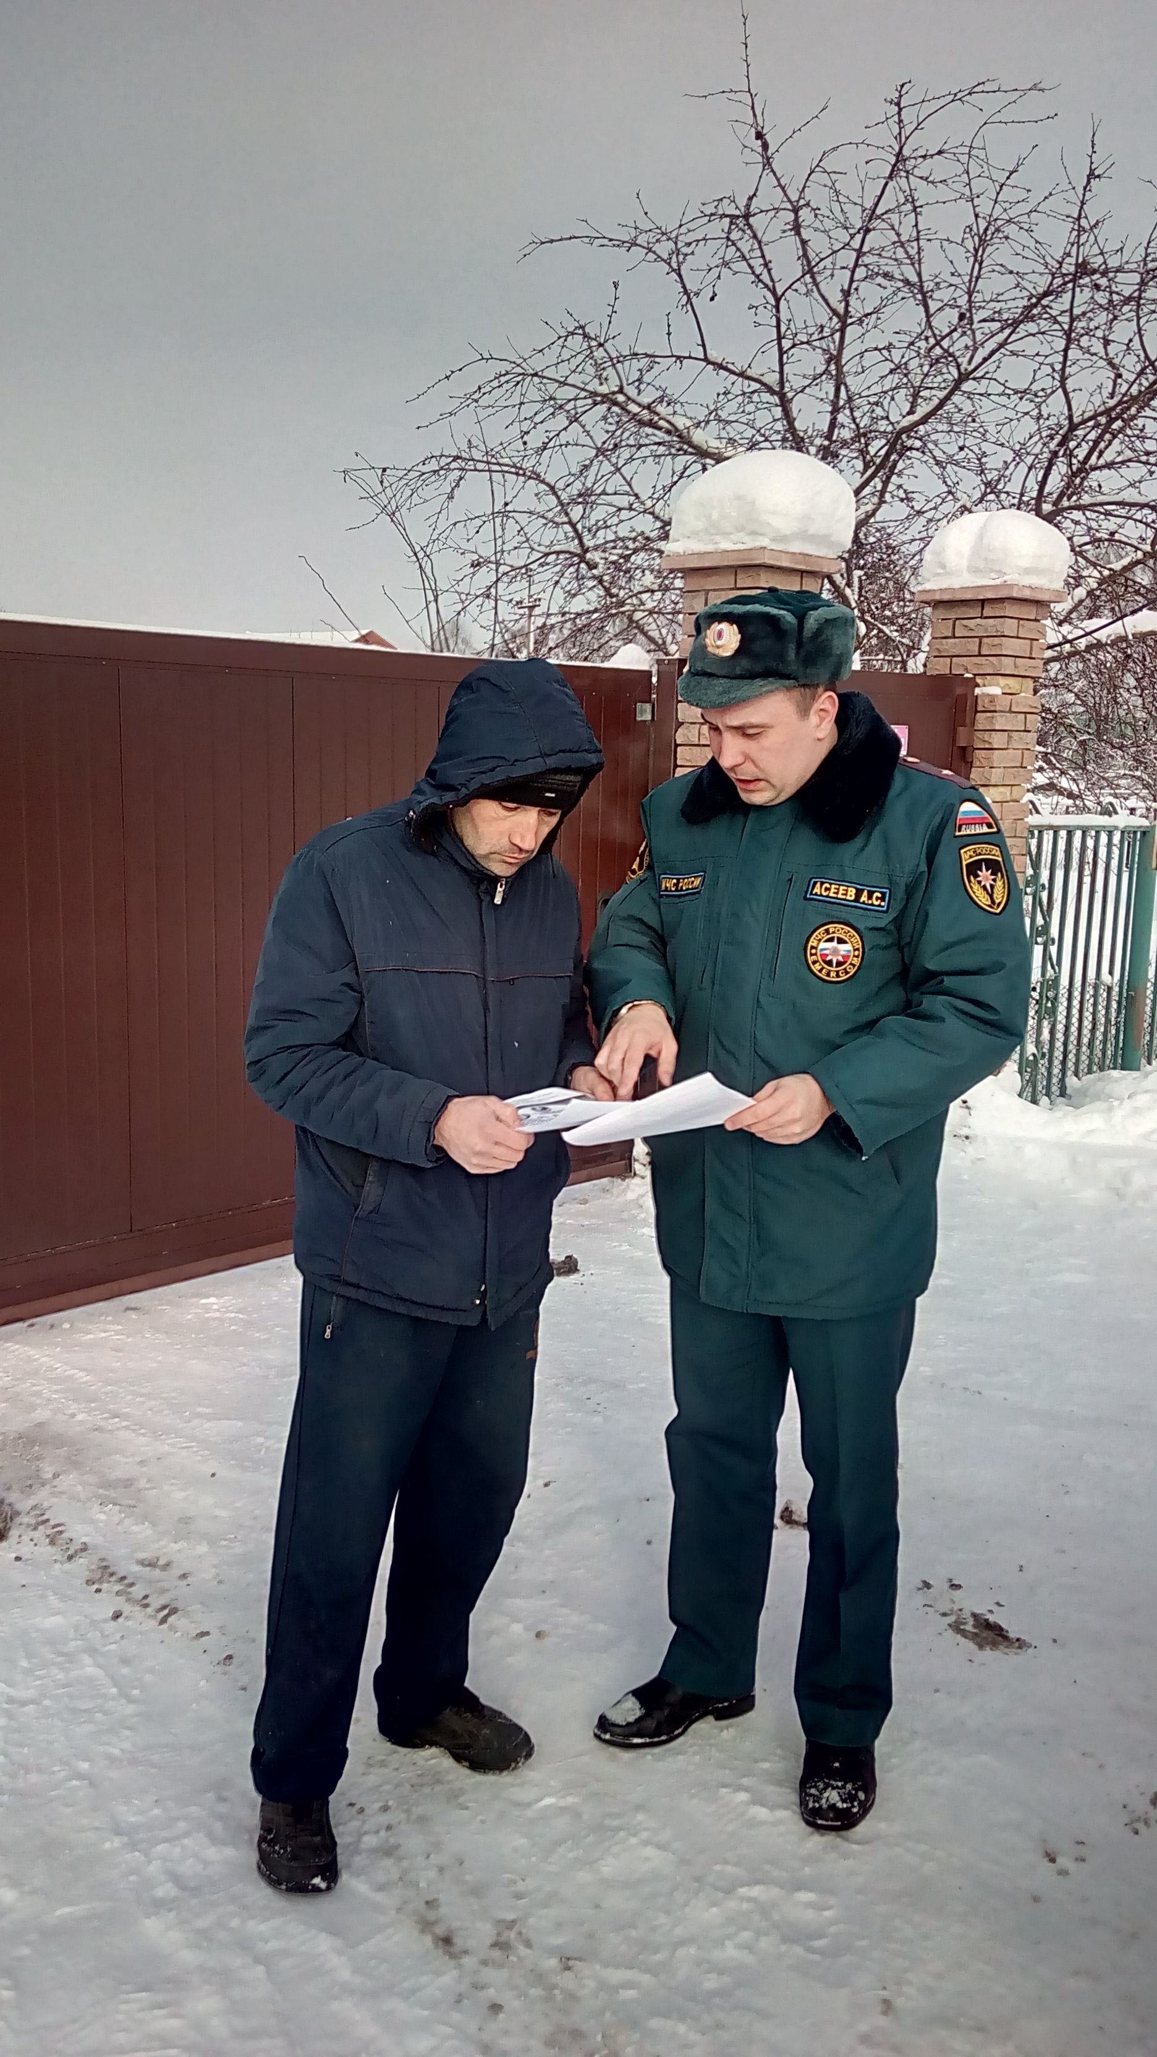

В Новомосковском административном округе города Москвы продолжается профилактическая работа по стабилизации обстановки с пожарами, направленная на защиту жизни и здоровья граждан и предупреждения пожаров.
Сотрудники 1 регионального отдела надзорной деятельности и профилактической работы Управления по ТиНАО Главного управления МЧС России по г.Москве ежедневно проводят профилактические мероприятия: подворовых обходов, встреч с населением, инструктажей на объектах с массовым и круглосуточным пребыванием людей.
Инженерно-инспекторский состав отдела организует профилактические рейды и патрулирования в садоводческих товариществах, встречи с работниками администраций городских и сельских поселений.
До жителей доводятся правила пожарной безопасности в быту при использовании электрооборудования и печного отопления, вручаются листовки на противопожарную тематику.
1 региональный отдел надзорной деятельности и профилактической работы Управления по ТиНАО Главного управления МЧС России по г. Москве напоминает!
Соблюдайте Правила пожарной безопасности в быту. Помните, что от этого зависит Ваша жизнь, жизнь Ваших близких и сохранность имущества. В случае обнаружения пожара незамедлительно звоните по телефону «101».

1 региональный отдел надзорной деятельности
и профилактической работы Управления по ТиНАО
Главного управления МЧС России по г. Москве

